# **软件需求说明书**

目录

软件需求说明书 1

1引言 1

1.1编写目的 1

1.2背景 1

1.3参考资料 1

2任务概述 2

2.1目标 2

2.2用户的特点 2

2.3假定和约束 2

3需求规定 2

3.1对功能的规定 2

3.2对性能的规定 2

3.3输入输出要求 3

3.4数据管理能力要求 3

3.5故障处理要求 4

3.6其他专门要求 4

4运行环境规定 4

4.1设备 4

4.2支持软件 4

## 1引言

## 1.1编写目的

详细描写本网站的需求，表达的需求信息要求无二义性。开发者和使用者交流沟通需求，最终形成该文档，该文档是后续开发的依据。

### 1.2背景

网站名:unitoto

是一个图片分享社交网站

由组员集体商量后决定开发

开发者：王子豪，魏兆基，谭子豪，陶文宇，万群

用户：所有人

### 1.3参考资料

地图接口（待补充）

## 2任务概述

### 2.1目标

图片，兼具文字的深刻性与视频的生动性，是一种理想的存在。在读图时代，图片以其高效直观的特点成为当今社交的主要载体。

我们发现国内缺少以分享图片为主体活动的社交网站，因此我们决定开发一个用户通过分享图片进行交流，建立社区的一个高质量的图片分享社交网站。

### 2.2用户的特点

用户为所有人，本着使用轻松简单的原则，我们希望所有人都能加入到unitoto的使用中来。

### 2.3假定和约束

开发周期：16周之前开发完成

## 3需求规定

### 3.1对功能的规定

#### 3.1.1主要功能

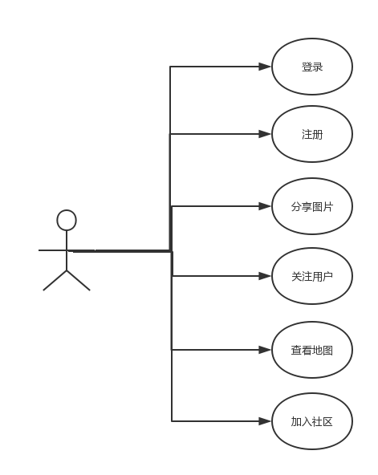

|  |  |  |
| --- | --- | --- |
| 功能 | 概述 | 用户 |
| 登录 | 查询数据库验证登录 | 游客 |
| 注册 | 注册新的用户，并存入数据库 | 未注册者 |
| 分享图片 | 从本地上传图片并显示在主页 | 登录用户 |
| 关注或取消用户 | 关注或取消某个用户的动态 | 登录用户 |
| 搜索 | 搜索标签 | 登录用户 |
| 查看地图 | 查看地图上的地标图片 | 登录用户 |
| 加入社区 | 选择喜欢的社区加入讨论 | 登录用户 |

#### 3.1.2 功能描述

1）注册和登录

用户注册时需要输入用户名，昵称和密码，用户名为唯一标识。登录时查询数据库，验证用户名和密码。

2）分享图片

用户登陆后可以通过分享按钮从本地选择图片上传至服务器，并存入数据库，然后将上传的图片在个人主页显示。

3）关注或取消关注

可以通过关注某个用户来获取该用户动态，也可以取消关注。

4）搜索

通过搜索关键字来找到相应标签的图片

5）查看地图

通过点击地图，可以查看相应地理位置的地标图片（即当地最热门分享图片）

6）加入社区

可以加入社区和其他伙伴进行交流讨论

### 3.2对性能的规定

#### 3.2.1精度

|  |  |  |
| --- | --- | --- |
| 字段 | 精度 | 备注 |
| 账号 | 任意字符，但是要唯一标识 |  |
| 密码 | 任意字符 |  |
| 昵称 | 任意字符 |  |
| 用户是否存在 | Bool类型 | False，true |

#### 3.2.2时间特性要求

响应时间：能即时看到分享的图片

#### 3.2.3灵活性

Web应用，可以在移动端和PC端同时使用

### 3.3输入输出要求

输入数据：常见图片格式

### 3.4数据管理能力要求

### 3.5故障处理要求

### 3.6其他专门要求

无

## 4运行环境规定

### 4.1设备

可以通过浏览器连接互联网的计算机

### 4.2支持软件

操作系统：Linux，Mac， Windows